2.3. Tiền kim loại.

Stt | Mệnh giá | Mặt trước- mặt sau | Ghi chú
01 | 1 xu | 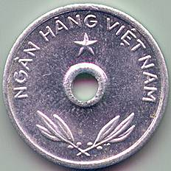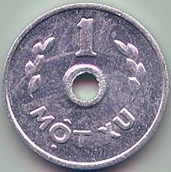 | - Chất liệu: Nhôm (có lỗ tròn).  - Phát hành: 1976  - Mặt trước: Có dòng chữ “Ngân hàng Việt Nam”.
02 | 2 xu | 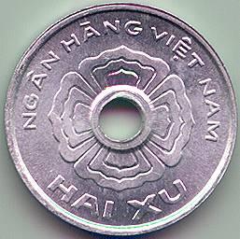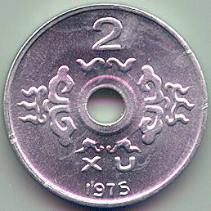 | - Chất liệu: Nhôm (có lỗ tròn).  - Phát hành: 1976.  - Mặt trước: Có dòng chữ “Ngân hàng Việt Nam”.
03 | 5 xu | 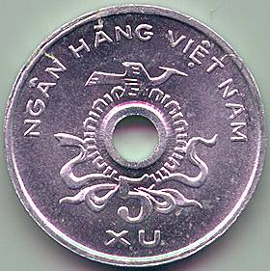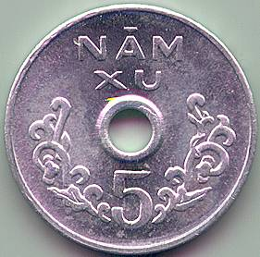 | - Chất liệu: Nhôm (có lỗ tròn).  - Phát hành: 1976  - Mặt trước: Có dòng chữ “Ngân hàng Việt Nam”.

